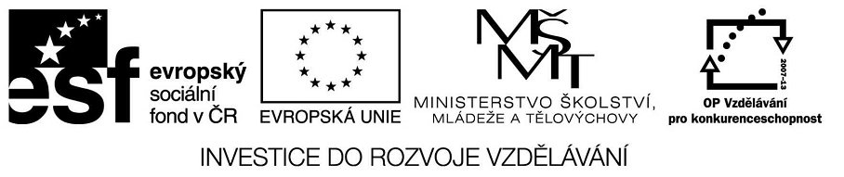

VY_32_INOVACE_23_18

Základní vzdělávání – Jazyk a jazyková komunikace – Anglický jazyk

Název materiálu – Tools

Anotace – Žáci prokáží znalost jednotlivých nářadí a zopakují si zaměstnání, ve kterých se
tyto nástroje používají

Autor - Mgr. Radek Hulva

Jazyk - angličtina

Očekávaný výstup – žák aplikuje písemnou formou novou slovní zásobu, popíše daný
obrázek na základě předcházejících zkušeností.

Speciální vzdělávací potřeby - žádné

Klíčová slova – tools, activities, jobs, dictionaries

Druh učebního materiálu – pracovní list

Druh interaktivity - aktivita

Cílová skupina - žák

Stupeň a typ vzdělávání – základní vzdělávání – druhý stupeň

Typická věková skupina – 14-15 let

Celková velikost - 41 kB
Tools

Write names of the tools in the pictures. What kind of jobs can use them? Put on the paper your ideas. Use dictionary, if need.

…………………………………………………………………………………..
……………………………………………………………………………………
…………………………………………………………………………………….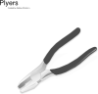……………………………………………………………………………………..
…………………………………………………………………………………..
…………………………………………………………………………………

…………………………………………………………………………………….
…………………………………………………………………………………….
…………………………………………………………………………………………………………………………………………………………………………………

Zdroje obrázků:
[cit. 2012-09-18]. Dostupné pod licencí Public domain na WWW:

<http://www.clker.com/clipart-162861.html>
<http://www.clker.com/clipart-6977.html>
<http://www.clker.com/clipart-6967.html>
<http://www.clker.com/clipart-49336.html<
<http://www.clker.com/clipart-164070.html>
<http://www.clker.com/clipart-177598.html>
<http://www.clker.com/clipart-152734.html>
<http://www.clker.com/clipart-155695.html>
<http://www.clker.com/clipart-187453.html>

